Лабораторная работа 11
Хасанов Марат Наилович
Содержание

1. Цель работы
Ознакомление с инструментами поиска файлов и фильтрации текстовых данных. Приобретение практических навыков: по управлению процессами (и заданиями), по проверке использования диска и обслуживанию файловых систем.

2. Задание
- Открыть emacs.
- Создать файл lab07.sh с помощью комбинации Ctrl-x Ctrl-f (C-x C-f).
- Наберите текст:
- Сохранить файл с помощью комбинации Ctrl-x Ctrl-s (C-x C-s).
- Проделать с текстом стандартные процедуры редактирования, каждое действие должно осуществляться комбинацией клавиш. 5.1. Вырезать одной командой целую строку (С-k). 5.2. Вставить эту строку в конец файла (C-y). 5.3. Выделить область текста (C-space). 5.4. Скопировать область в буфер обмена (M-w). 5.5. Вставить область в конец файла. 5.6. Вновь выделить эту область и на этот раз вырезать её (C-w). 5.7. Отмените последнее действие (C-/).
- Научитесь использовать команды по перемещению курсора. 6.1. Переместите курсор в начало строки (C-a). 6.2. Переместите курсор в конец строки (C-e). 6.3. Переместите курсор в начало буфера (M-<). 6.4. Переместите курсор в конец буфера (M->).
- Управление буферами. 7.1. Вывести список активных буферов на экран (C-x C-b). 7.2. Переместитесь во вновь открытое окно (C-x) o со списком открытых буферов и переключитесь на другой буфер. 7.3. Закройте это окно (C-x 0). 7.4. Теперь вновь переключайтесь между буферами, но уже без вывода их списка на экран (C-x b).
- Управление окнами. 8.1. Поделите фрейм на 4 части: разделите фрейм на два окна по вертикали (C-x 3), а затем каждое из этих окон на две части по горизонтали (C-x 2)
8.2. В каждом из четырёх созданных окон откройте новый буфер (файл) и введите несколько строк текста. 9. Режим поиска 9.1. Переключитесь в режим поиска (C-s) и найдите несколько слов, присутствующих в тексте. 9.2. Переключайтесь между результатами поиска, нажимая C-s. 9.3. Выйдите из режима поиска, нажав C-g. 9.4. Перейдите в режим поиска и замены (M-%), введите текст, который следует найти и заменить, нажмите Enter , затем введите текст для замены. После того как будут подсвечены результаты поиска, нажмите ! для подтверждения замены. 9.5. Испробуйте другой режим поиска, нажав M-s o. Объясните, чем он отличается от обычного режима?

3. Выполнение лабораторной работы
Отрываю emacs и набираю текст(рис. 1).
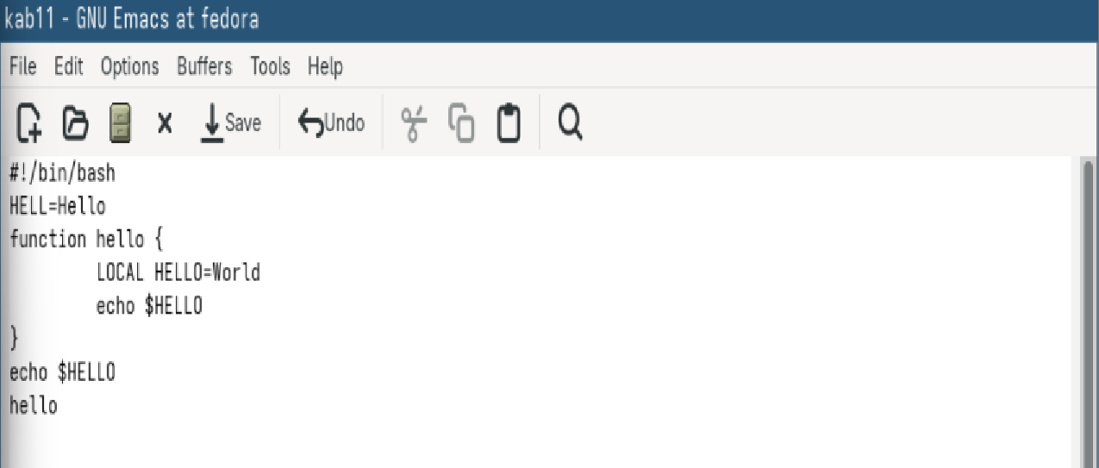
Рисунок 1: Emacs
Выполняю редактирование файла с помощью горячих клавиш(рис. 2).
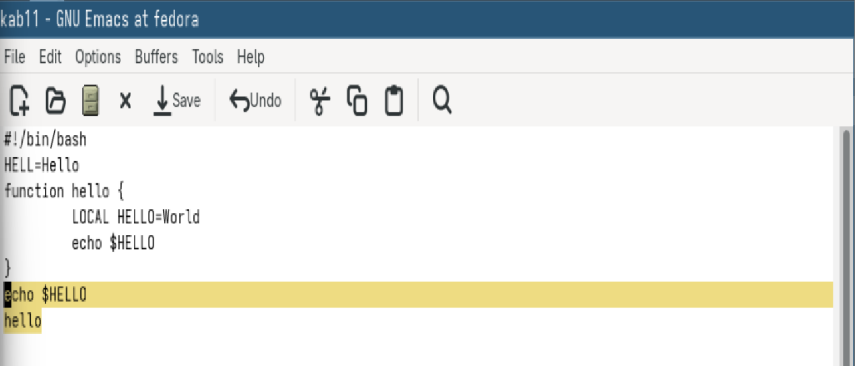
Рисунок 2: Редактирование
Открываю буфер обмена(рис. 3).
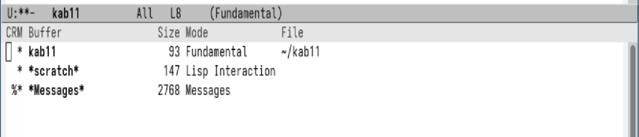
Рисунок 3: Буфер обмена
Управляю окнами.(рис. 4).
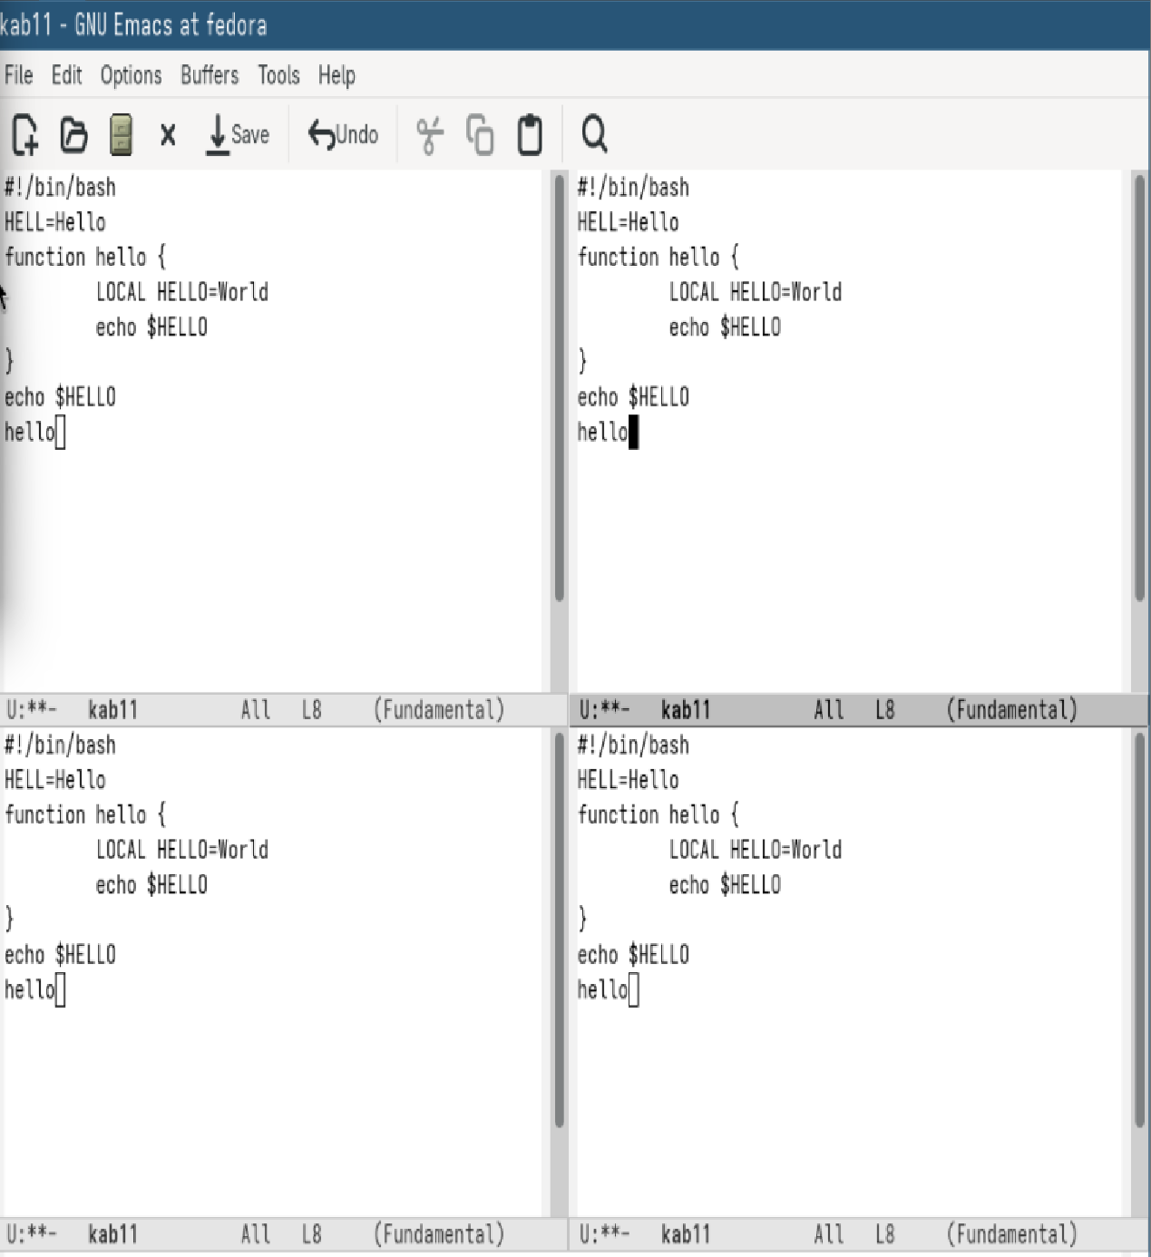
Рисунок 4: Управление окнами
Открываю буфер во всех окнах(рис. 5).
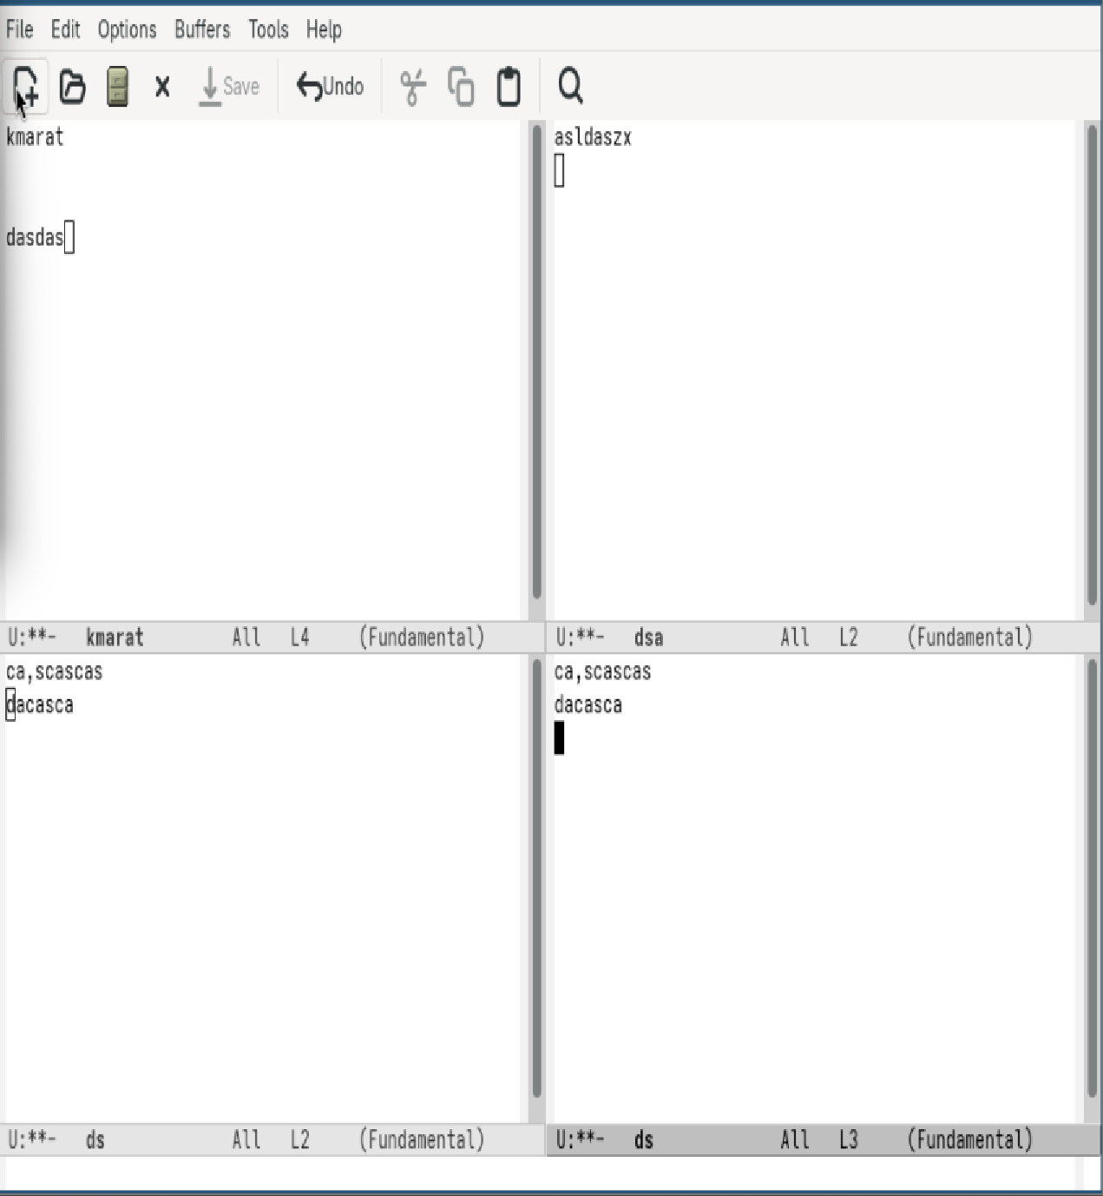
Рисунок 5
Выполняю задания в буфере(рис. 6).
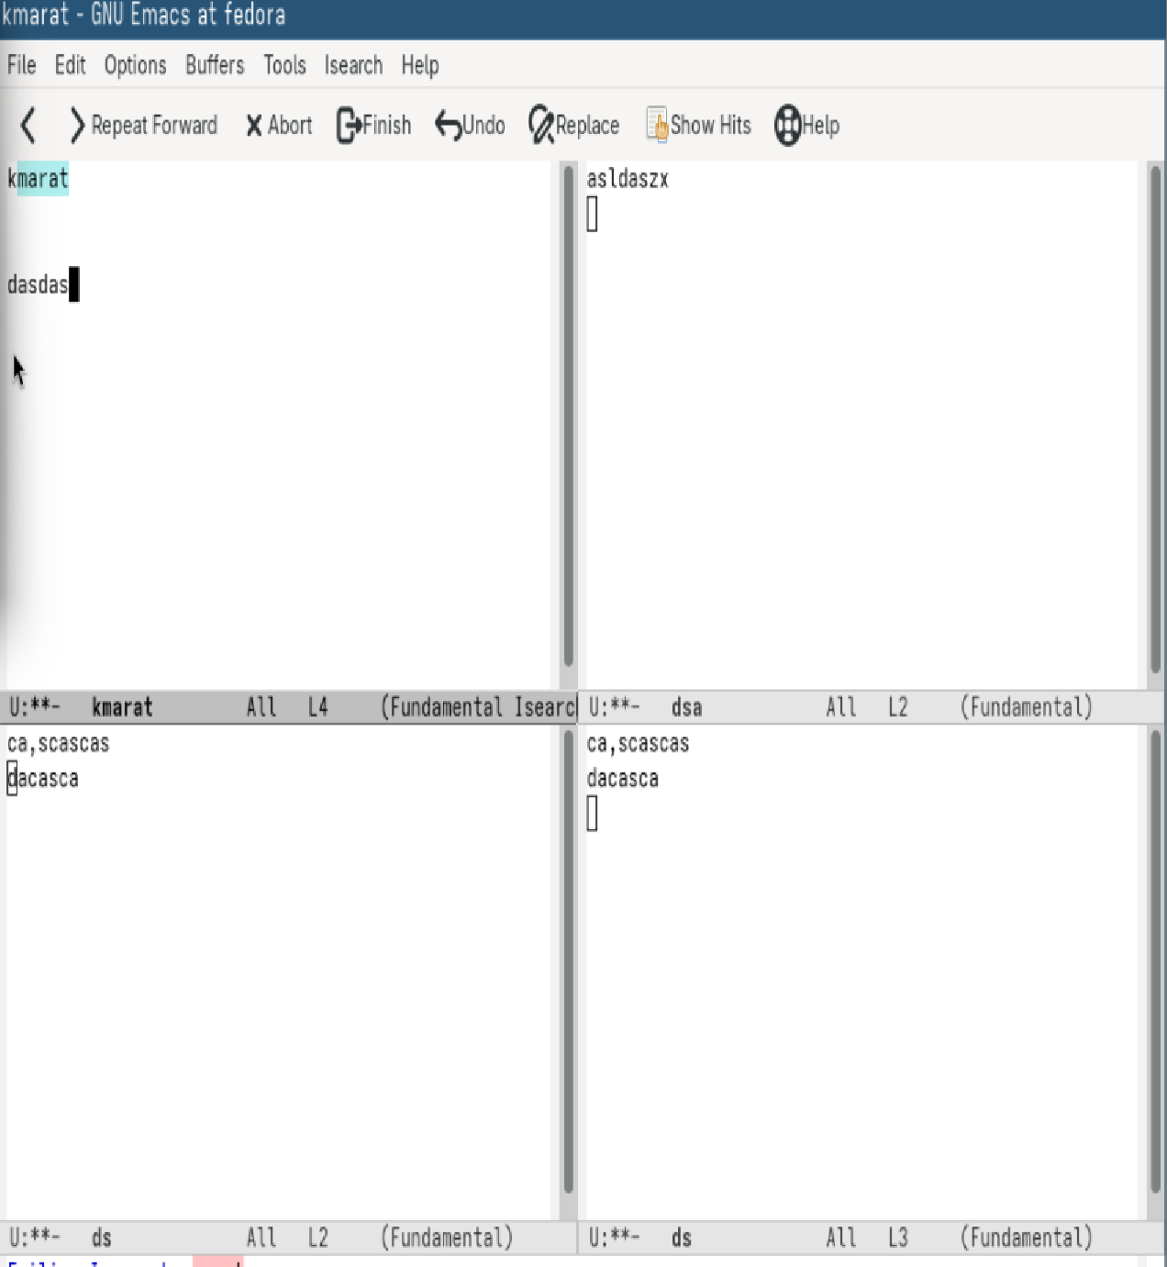
Рисунок 6

4. Выводы
Мы Познакомились с операционной системой Linux. Получили практические навыки работы с редактором Emacs.

Список литературы

